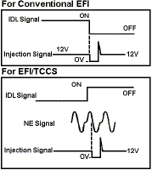
Start Mode, After Start Enrichment, Warm-Up Enrichment
...Так и в машинах. Пока все хорошо, то это воспринимается как должное... А при возникновении проблем, хочется простого и быстрого решения.
Но, причин неисправностей слишком много, различий в системах, алгоритмах функционирования и способах их реализации - еще больше. И, увы, НЕ существует универсального рецепта ремонта "на все случаи"!
Главная задача определить (а не "назначить", например, ссылками на недостатки ПО производителя) "кто виноват", а на вопрос "что делать" ответить будет уже легче.
Прим. Анализ состояния "не заводится" рассмотрен в отдельной заметке.
При анализе причин неисправности "УТТ aka УДД" (и не только этой) следует различать алгоритмы холодного пуска
1. Двигателей использующих
- Stepper motor type
- Rotary solenoid types
- Duty control ACV type
- On-off control VSV type
- Electronic Throttle Control Systems
2. Систем
- управления потоком воздуха при ХХ (Idle Air Control)
- подачи топлива (Injection duration)
- управления зажиганием (т.е. различная "реакция" ECM на misfire in cyl., т.е. на "несоответствие" сигналов IGf и Ne сигналу IGt)
3. ЕСМ использующих
- датчик разряжения (MAP Sensor)
- датчик потока воздуха (MAF Sensor)
4. Алгоритмы управления составом топливно-воздушной смеси (учитывая различия п.п. 1-3)**
- при заведении (Start Mode)
- сразу после заведения (After Start Enrichment)
- при прогреве двигателя (Warm-Up Enrichmen)
5. Существуют значимые отличия в алгоритмах управления систем впрыска (в том числе и при заведении холодного двигателя) в автомобилях разных регионов, годов выпуска
6. Различия в реальном состоянии конкретных автомобилей на столько велики, что на "универсальный рецепт" можно не надеяться...
Примечания.
В системе Rotary solenoid types увеличением количества воздуха при прогреве "занимается" также и Bimetallic Spring, которая может увеличить "подачу" дополнительного воздуха только после остывания.
**Во многих системах при вращении стартера все форсунки включаются simultaneously (одновременно) вне зависимости от обычного способа управления (Grouped or Sequential).  В системах части производителей время впрыска уменьшается по мере увеличения времени вращения стартера (MMC), у других, наоборот, увеличивается (Mazda). | 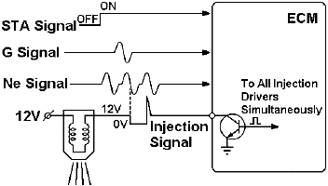

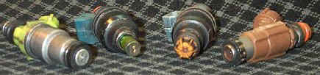
*** У разных двигателей возможна разная "реакция" на состав ("качество") нашего ;-( бензина, так как находят применение форсунки различного типа (Compact 4 Hole, Top Feed, Side Feed и, особенно, Air Assist Fuel Injector Types).

При анализе причин возникновения проблем при (после) заведении холодного двигателя (так называемые УТТ или УДД) следует различать 3 различных формы его проявления и 3 основные причины его происхождения.
Формы
1. Автомобиль заводится "с первого раза", скорость вращения двигателя достигает 1200...1800 об/мин и ... двигатель глохнет. Заведение со второй попытки соответствует "поведению" исправного автомобиля.
2. Двигатель заводится "с трудом", с 2...10 попытки, при этом наблюдаются неустойчивый ХХ*. Иногда помогает небольшое нажатие на педаль газа. По мере прогрева скорость ХХ стабилизируется и "можно ехать" :-)
3. Нормальное заведение, достаточно большая скорость ХХ, НО по мере прогрева она не уменьшается (иногда даже становиться еще бОльшей).
Причины
1. Неисправность и (или) "износ автомобиля:
- Система зажигания (например, свечи)
- Механические характеристики двигателя (например, низкая компрессия, что особенно "заметно" при холодном двигателе)
- Топливная система (например, низкое давление насоса или неисправность регулятора давления)
- Исполнительные механизмы и датчики (стартер, клапан или сервопривод ХХ, датчики температуры двигателя или воздуха и т.д.)
- Аккумулятор (недостаточная скорость вращения стартера или повышенная нагрузка на двигатель после заведения)
2. Неправильные регулировки:
- Опережения зажигания
- Датчика положения дроссельной заслонки
- Расходомера
- Зазоров в клапанах
- Системы ГРМ
3. Низкое качество топлива, несоответствие сорта моторного масла (for example).
Low Sulfur Gasoline (Tier 2 Gasoline/Sulfur Rulemaking) или Reformulated Gasoline (aka Oxygenated Fuels) нам вообще не дождаться...
4. Слишком "давнее" прохождение ТО (замена топливного и воздушного фильтров, свечей, промывка форсунок, ...)
*
Алгоритмы коррекции времени впрыска (Injection corrections) в режиме заведения (Start Mode).
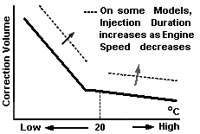
При вращении стартера (+ на контакте STA, импульсы Ne) ЕСМ определяет основную длительность впрыска (basic injection duration) на основании температуры двигателя (сигнал THW). Затем в системах с MAP датчиком корректирует этот параметр с учетом температуры воздуха (THA) . При вращении стартера (наличие сигнала Ne) все форсунки включаются одновременно. Это обеспечивает достаточность топлива для запуске двигателя. Обратите внимание на то, что время впрыска для компенсации ухудшения испаряемости (парообразования) топлива при очень низких температурах более "чутко" реагирует на температуру и в большей мере увеличивается подача топлива.
После этого проводится коррекция (увеличение) времени впрыска по напряжению на аккумуляторе (voltage correction).

Алгоритмы коррекции времени впрыска (Injection corrections) в режиме прогрева после заведения (After Start).
Полное время впрыска рассчитывается за три этапа
- Расчет основной длительности впрыска
- Расчет поправочных коэффициентов
- Коррекция по напряжению на аккумуляторе
Основная длительность впрыска определяется по количеству воздуха поступающего в цилиндры (MAF) и скорости вращения двигателя (RPM). В двигателях с MAP датчикам учитываются объем воздуха (сигнал PIM), RPM, THA и коэффициент объемной эффективности (записан в памяти ECM).
Прим. Для стабилизации двигателя сразу после заведения на короткий период времени ЕСМ поставляет дополнительное топливо в двигатель для осуществления плавного перехода от старта к режиму прогрева. Максимальная величина обогащения определяется THW.
На втором этапе* расчета параметров этого режима учитываются
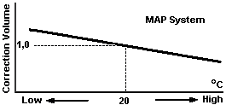
- Температура воздуха (THA), т.к. плотность воздуха увеличивается с понижением температуры. Обычно (MAP) ЕСМ программируется так, чтобы при 20 °C коррекция не использовалась. При неисправности (DTC P0110) коэффициент коррекции равен 1,0.

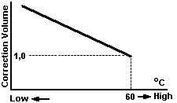
- Температура двигателя. При неисправности (DTC P0115) используется значение для 80 °C. Иногда коэффициент коррекции равен 1,0 при 70 °C.
- Нагрузка на двигатель (при этом, пока двигатель не прогрет, величина этой коррекции зависит от нагрузки)
*Прим. Современные системы впрыска практически сразу начинают контролировать состав смеси и температуру каталитического нейтрализатора.
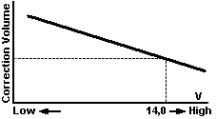
На последнем этапе расчета необходимого топлива учитывается напряжение аккумулятора. При этом снижение напряжения компенсируется увеличением времени впрыска.

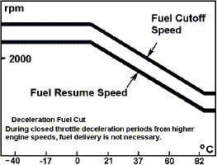
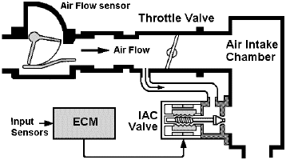
Кроме этого, на значительной части автомобилей реализован режим зависимости порога "отсечки" подачи топлива от температуры.
Параметры ограничения максимальных оборотов двигателя (Engine Over-Rev Fuel Cutoff) и скорости (Vehicle Over-Speed Fuel Cutoff) от температуры не зависят.
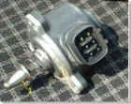
Stepper motor type
В этой системе для управления скоростью вращения двигателя используется электромагнитный клапан (IACV) с приводом от шагового двигателя. Посредством червячной передачи при вращении ротора осуществляется перемещение штока, который изменяет сечение обходного воздушного канала. Шаговый двигатель располагается во впускном коллекторе или корпусе дроссельной заслонки. ЕСМ регулирует скорость вращения двигателя изменяя объем воздуха, поступающего в цилиндру минуя закрытую дроссельную заслонку
Клапан состоит из четырех статорных катушек, магнитного ротора и вала. В этой системе после выключения зажигания реле EFI две секунды удерживается включенным, в течение которых ECM полностью открывается IACV (на 125 шагов). Таким образом ЕСМ заранее подготавливает условия для следующего заведения.
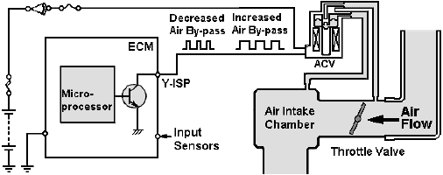
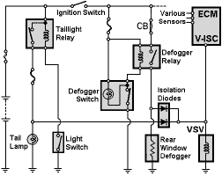
Duty-Control ACV System.
Эта система регулирует воздушный поток "мимо" дроссельной заслонки, используя управляемый ECM клапан Air Control Valve (ACV). Для этого используется нормально закрытый электромагнитный переключающий клапан. При изменении скважности управляющих сигналов происходит изменение количества воздуха. Так как эта система (ACV) неспособна регулировать объем воздуха плавно, то для обеспечения режимов заведения и прогрева используется отдельный воздушный механический клапан.
On/Off VSV Type IAC System
Этот тип системы управления дозированной подачей воздуха во впускной коллектор использует нормально разомкнутый переключающий вакуумный клапан (VSV). Этот клапан управляется сигналами ECM и непосредственно переключателями "габариты" ("Tail"), обогрев заднего стекла и т.п. Таким способом осуществляется подача дополнительного воздуха во впускной коллектор, что увеличивает скорость вращения двигателя и компенсирует дополнительную нагрузку. В таких системах при прогреве двигателя используется термомеханический клапан дополнительного воздуха.
Похожим методом компенсируется нагрузка гидроусилителя руля. Возможны два способа: 1- с помощью вакуумного клапана, который при повышении давления приоткрывает подачу воздуха во впускной коллектор; 2 - ЕСМ управляет приводом регулятора ХХ, получая сигнал от датчика давления насоса. Включение кондиционера (A/C) обычно компенсируется отдельным электромагнитным переключателем (VSV) или с помощью вакуумного переключателя, который в свою очередь, управляется VSV).
Из книг издательства Легион-Автодата Вы сможете узнать еще много другого и не менее интересного о своем автомобиле...

Reference: Toyota Tech Course 852, 982
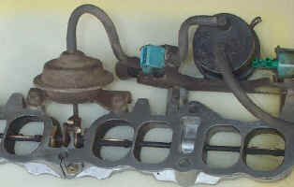
to be cont. for Pulsed Secondary Air Injection System (PAIR) and Acoustic Control Induction System (ACIS)

